微波技术实验
Experiments of Microwave Technologies
Prereq: Microwave Technologies and Circuits
Credits: 2
Mission：Enhance understanding of fundamental principle and theory of microwave technologies, be able to do microwave measurements and simulations.
Covers microwave circuits and engineering.
Topics include propagation characteristics of electromagnetic wave; measurements of typical microwave parameters; microwave telecommunication; microwave simulations.
Yunhua Tan
- 课程基本情况
课程名称 | 微波技术实验 |  |  |  |  |  |  |  |  |  |  |  | 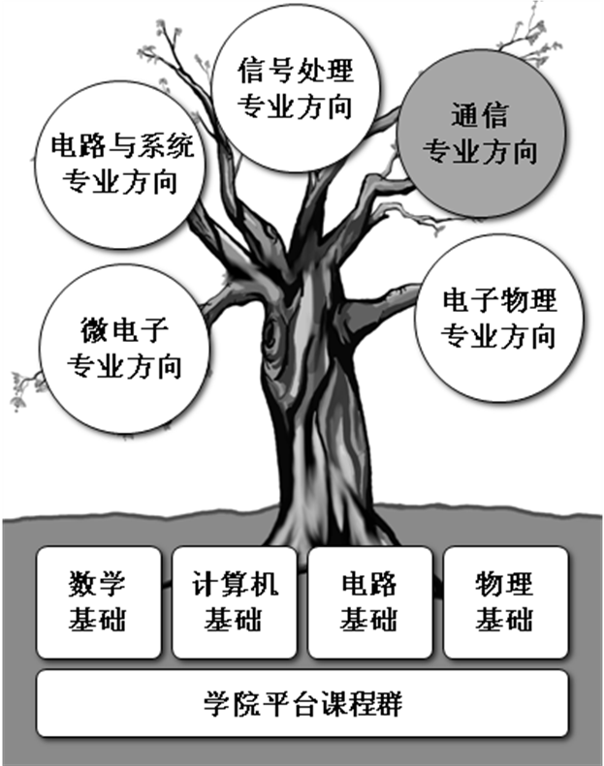
课程名称 | Experiments of Microwave Technologies
开课时间 | 一年级 |  |  | 二年级 |  |  | 三年级 |  |  | 四年级
开课时间 | 秋 | 春 | 夏 | 秋 | 春 | 夏 | 秋 | 春 | 夏 | 秋 | 春 | 夏
适用院系 | 电子学系、微电子学系、元培学院
课程定位 | 专业选修课
学分 | 2学分
总学时 | 52学时
先修课程 | 电动力学，微波技术与电路
后续课程 | 天线，射频电路
教学方式 | 以学生实验为主，教师指导为辅
课时分配 | 理论基础课（4学时）+ 演示实验（12学时）＋独立完成实验（36学时）
考核方式 | 根据实验过程和实验报告评分，实验报告50%，实验表现40%，实验室纪律10%。
主要教材 | 微波技术实验，北京大学自编讲义，2008~2011
参考资料 | - 《微波技术基础》，王子宇编，北京大学出版社，2003  - 《微波测量技术》，董树义编，北京理工大学出版社，1990
其它信息
大纲提供者 | 谭云华

- 教学目的和基本要求
- 使学生加深对微波技术基础理论知识的理解。
- 使学生掌握微波电路以及基本元器件的参数测量方法。
- 使学生了解应用微波EDA软件进行微波电路和器件设计分析的方法。
- 培养学生独立思考和解决问题的能力。

- 课程大纲和知识点
章节顺序 | 章节名称 | 课时建议 | 知识点 | Key Points
1 | 实验理论基础  (Introduction of fundamental theory and experimental equipment) | 4 | 理论基础知识、微波实验仪器、微波元器件 | Fundamental theory of microwave technologies, experimental equipment and microwave components
2 | 电磁波传播特性实验（1）  (Propagation experiments of electromagnetic waves (1)) | 4 | 电磁波反射、单缝衍射、双缝干射 | Reflection, single slit diffraction, double slit diffraction of electromagnetic waves
3 | 电磁波传播特性实验（2）  (Propagation experiments of electromagnetic waves (2)) | 4 | 迈克尔逊干涉、介电常数测量、偏振 | Michelson interference, permittivity measurement，polarization
4 | 微波测量线的使用  (Application of microwave measuring line) | 4 | 测量线使用、频率测量、波导波长测量、小驻波比测量 | Microwave measuring line, measurements of frequency, wavelength, small standing wave ratio(SWR)
5 | 电压驻波比测量  (Measurements of standing wave ratio) | 4 | 大驻波比、中驻波比、等指示度法、功率衰减法 | Measurements of large and middle standing wave ratio(SWR)，method of equivalent indicator，method of power attenuation
6 | 阻抗测量与阻抗匹配  (Measurements of impedance and impedance matching) | 4 | 微波测量线测量阻抗、阻抗匹配、史密斯圆图应用 | Impedance measurements using microwave measuring line, impedance matching， application of Smith chart
7 | 二端口微波网络参量测量  (Measurements of two-port network parameters) | 4 | 二端口网络、散射参量、三点法 | Two-port network，S parameters， three-point measurement method.
8 | 谐振腔品质因数的测量实验  (Quality factor measurements of electromagnetic resonant cavity) | 4 | 谐振腔、品质因数测量、驻波比法 | Resonant cavity, Quality factor，method of standing wave ratio
9 | 定向耦合器特性的测量  (Characteristic measurements of directional coupler) | 4 | 定向耦合器、衰减、耦合度、方向性、驻波波腹比法、功率比法、高频替代法 | Directional coupler， attenuation，coupling coefficient，directivity，measurement methods of standing wave ratio，power ratio and high-frequency replacement
10 | 微带电路和微波通信综合实验  (Comprehensive experiments of microstrip circuits and microwave communication) | 4 | 微带电路、微波元器件、微波通信 | Microstrip circuits, components, microwave communication
11 | 微波EDA软件的使用  (Use typical microwave EDA software) | 4 | 软件功能、操作、相关参数设置 | Function of the software, operation methods, parameter setting
12 | 用集总参数方法设计滤波器  (Filter design using lumped parameter analysis method) | 4 | 仿真设计、集总参数方法、LC滤波器 | Simulation and design，lumped parameter analysis method，LC low-pass filter
13 | 用分布参数方法设计滤波器  (Filter design using distributed parameter analysis method) | 4 | 仿真设计、分布参数方法、微带滤波器 | Simulation and design，distributed parameter analysis method ，microtrip filter

- 课程特色
1）教学形式：分为独立完成实验和演示实验两部分。独立完成实验两人一组，轮换及协作完成实验；演示实验以老师讲解操作为主，学生配合为辅，其目的拓宽学生视野，并结合先进仪器设备，让学生了解更多有关现代微波技术领域的研究内容和先进研究手段。
2）教学内容：除了课堂实验内容以外，本课程还为优秀和感兴趣的同学增加研究性、创新性实验内容，如实际射频微波电路和器件的设计、天线设计、EMC等，为广大学生提供多层次、开放式的实验教学服务，开展学生科研创新实践活动。

